AVALIAÇÃO DE GEOGRAFIA 3º ANO/EM
Nome:______________________________________Nº:_________ Turma:_______
VALOR:___________ NOTA:____________ Data:___/___/____



- (Unesp) Cerca de 90% da população do Oriente Médio é muçulmana. O Islã, no entanto, está longe de ser uma fé monolítica. [...] Ainda que não disponhamos de estatísticas confiáveis, um cálculo crível aponta que 65% dos muçulmanos do Oriente Médio são sunitas e uns 30%, xiitas.
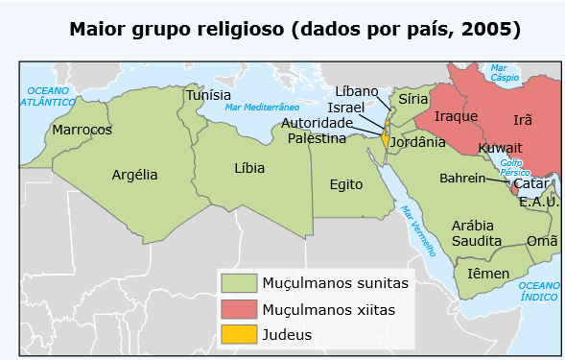
Em relação aos conflitos religiosos do Oriente Médio, é possível afirmar que
A) a disputa religiosa entre judeus e muçulmanos nunca atrapalhou o amplo intercâmbio comercial na região.
B) os muçulmanos se mantêm politicamente unidos, e xiitas e sunitas jamais se opuseram ou se enfrentaram.
C) islamismo, judaísmo e cristianismo nasceram na região, mas só os muçulmanos conservaram seus lugares santos.
D) os judeus reivindicam o controle territorial completo do Oriente Médio, pois são maioria em todos os países da região.
E) a maior população muçulmana não impediu a formação de um Estado judeu, nem proporcionou a criação de um Estado palestino.

- (CEFET-MG) Observe o mapa a seguir com a localização da fronteira de segurança do Líbano.
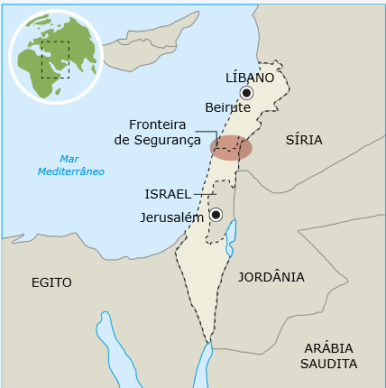
No contexto geopolítico do Oriente Médio, a configuração dessa fronteira pode ser definida como uma
A) faixa de localização e atuação do grupo terrorista Boko Haram.
B) área de conflito e instabilidade envolvendo Israel.
C) esfera de posse e disputa de petróleo pela Síria.
D) zona de disputa e controle do Estado Islâmico.
E) região de separatismo e guerra civil no Líbano.

3) Analise o mapa abaixo:
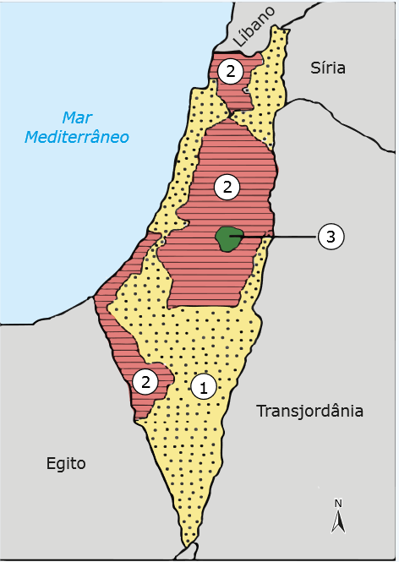
Considerando a proposta original de organização territorial promulgada pela ONU em 1947, a legenda correta para o mapa é:
A) (1) Estado judeu – (2) Estado palestino – (3) Zona Internacional
B) (1) Estado judeu – (2) Estado palestino – (3) Telaviv
C) (1) Estado palestino – (2) Estado judeu – (3)
Jerusalém
D) (1) Zona Internacional – (2) Estado palestino – (3) Estado judeu
E) (1) Jerusalém – (2) Telaviv – (3) Zona Internacional.

4) Em muitos países do mundo, o direito à livre expressão é tolhido por motivos de ordem política e / ou religiosa, como é o caso dos Estados com maioria islâmica. Qual das características desses países melhor explica a perda da liberdade?
A) A desigualdade na distribuição da riqueza entre os donos do petróleo e a grande massa pobre desses países.
B) A existência de constantes conflitos armados nas fronteiras desses países, o que demanda uma maior presença militar do Estado.
C) A negação da separação entre o Estado e a religião traduz-se no estabelecimento de um rígido controle moral sobre o conjunto da população.
D) A proliferação de grupos paramilitares fortemente armados, como o Hamas palestino e o Hezbollah libanês, que contribuiu para aumentar o medo e diminuir a livre expressão popular.
E) A grande diversidade religiosa da população, obrigando o Estado a manter um rígido controle para evitar a eclosão de conflitos religiosos.

- (UERJ–2018) Compare as imagens noturnas, obtidas através de satélite de sensoriamento remoto, que mostram a luminosidade dos principais núcleos de povoamento da Síria percebe-se uma redução drástica das áreas de habitação urbana. Considerando o contexto sírio nesse período entre 2012-2014, uma explicação para a mudança no padrão de distribuição espacial da população é
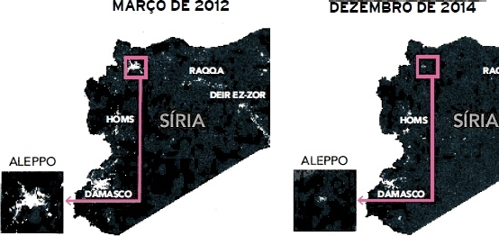
A) redução da expectativa de vida.
B) elevação da taxa de emigração.
C) aumento da insalubridade urbana.
D) diminuição do índice de fecundidade.

- (PUCPR) [...] milhares de libaneses tomaram as ruas de Beirute para exigir a renúncia do governo imposto pela Síria, a própria retirada das tropas sírias estacionadas no país desde 1976 e justiça para os assassinos de Rafik Hariri, cuja morte num atentado tem todo o jeito de ter sido arquitetada em Damasco [...] A resposta começou a ser formulada nas ruas de Beirute, agitando bandeiras, meio milhão de libaneses tomou as mesmas ruas centrais da cidade da manifestação anterior, mas desta vez para demonstrar apoio à Síria e destratar Israel e Estados Unidos. Fonte: VEJA, 16 mar. 2005.
No complexo contexto geopolítico do Oriente Médio, a reportagem anterior mostra um Líbano dividido entre apoiar ou não a presença militar dos sírios no país –, constituem análises corretas sobre o papel desempenhado pela Síria, exceto:
A) Durante a invasão do Iraque, em 2003, a Síria foi acusada pelos países da coalizão que derrubou Saddam Hussein de ter abrigado em seu território muitos membros do governo do ex-ditador iraquiano.
B) A Síria está envolvida numa disputa territorial com o estado de Israel que, na Guerra dos Seis Dias, lhe tomou as Colinas de Golã e nunca mais dali se retirou.
C) A Síria foi uma das mais importantes aliadas soviéticas
no Oriente Médio durante o período da chamada Guerra Fria.
D) O governo sírio possui boas relações com a milícia
islâmica do Hezbollah, que atua no sul do Líbano e sempre lutou contra o Estado de Israel.
E) A Síria é o país árabe que possui as mais sólidas relações com os EUA, sendo um fiel representante dos interesses norte-americanos na região.

- (UFRN) Observe o mapa a seguir, que representa uma área do Oriente Médio, onde ocorrem grandes tensões geopolíticas.
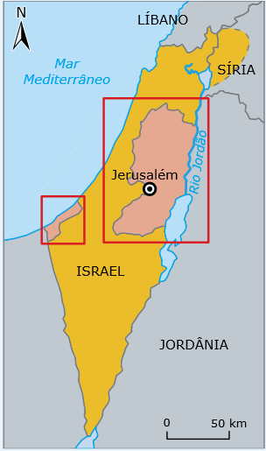
As áreas destacadas no mapa correspondem à
A) Cisjordânia e à Península do Sinai, territórios devolvidos aos palestinos após a Guerra do Canal de Suez, em 1956.
B) Faixa de Gaza e às Colinas de Golã, territórios anexados ao Estado de Israel após a Guerra da Partilha, em 1948.
C) Cisjordânia e à Faixa de Gaza, territórios anexados ao Estado de Israel após a Guerra dos Seis Dias, em 1967.
D) Península do Sinai e às Colinas de Golã, territórios devolvidos aos palestinos após a Guerra do Yom Kippur, em 1973.

7) Observe o mapa abaixo:
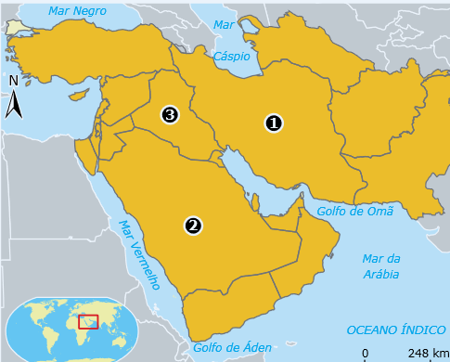
Observando o mapa, assinale a alternativa correta.

A) O país de número 1 é uma monarquia islâmica e corresponde ao maior exportador de petróleo para os EUA; o de número 2, uma república teocrática na qual o clero xiita exerce grande influência nas decisões do país, inclusive no programa nuclear; o de número 3, um território ocupado por forças lideradas pelos EUA, que inclui membros da OTAN, como Reino Unido, França e Alemanha.
B) O país de número 1 tem sido pressionado pelos EUA a rever seu programa nuclear; o de número 2 é um aliado estratégico e um grande fornecedor de petróleo para os EUA; o de número 3 está sob ocupação militar dos EUA e do Reino Unido, além de outros aliados, desde 2003.
C) O país de número 1 está ocupado por forças militares dos EUA e Reino Unido desde 2003; o de número 2 tem maioria xiita e luta contra o separatismo do povo curdo ao norte; o de número 3 tem maioria sunita e tem sido aliado dos EUA nas últimas 3 décadas, sobretudo na de 1990.
D) O país de número 1 foi invadido pelos EUA em 1991; o de número 3 foi um importante aliado militar do país de número 1, durante o período de ameaças dos EUA, entre 1980 e 1988; o país de número 3 tem maioria sunita, sendo uma monarquia teocrática.

8) (UnB-DF) O Oriente Médio é uma das áreas mais conflituosas do planeta, sempre tendo como pano de fundo a questão etnocultural. Com relação aos conflitos verificados nas últimas décadas, envolvendo poder, território e recursos naturais, nessa área, julgue os itens que se seguem.
(v) Os curdos representam um movimento guerrilheiro separatista que reivindica um território independente do Iraque.
(v) A guerra Irã-Iraque teve, entre outros motivos, uma questão territorial estratégica importante para a produção petrolífera dos dois países.
(f) A revolução iraniana que depôs o Xá Reza Pahlevi, fortalecendo o regime xiita, alcançou tais resultados graças ao apoio militar dos EUA.
(f) A invasão do Kuwait pelo Iraque foi finalizada por um acordo de paz, pelo qual o Kuwait aceitou estabelecer as novas fronteiras exigidas pelo Iraque

9) (UERJ–2016) A rota até os Jihadistas
Componentes produzidos por 51 empresas caem em poder do Estado Islâmico Mais de 50 empresas de 20 países, entre elas uma brasileira, foram identificadas na cadeia de suprimentos dos dispositivos explosivos improvisados usados pelo Estado Islâmico em centenas de atentados terroristas. Além de mercadorias controladas, itens tão simples quanto ligas de alumínio, celulares ou fertilizantes, que podem parecer inofensivos à primeira vista, estariam na lista dos mais de 700 componentes encontrados em um levantamento realizado ao longo de 20 meses pelo Instituto de Pesquisa de Conflito Armado.
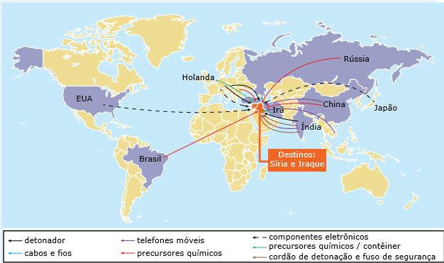
A estratégia de ação do Estado Islâmico mencionada na reportagem apresenta semelhança com a seguinte prática das corporações empresariais contemporâneas:
A) Padronização das tecnologias
B) Incorporação dos fornecedores
C) Desterritorialização da produção
D) Superexploração da mão de obra

10) (UEPG-PR) A Síria tem apresentado manifestações políticas por parte de rebeldes e repressões sangrentas por parte do governo sírio, ao longo dos anos de 2011 e de 2012. Sobre esse país do Oriente Médio, assinale o que for correto.
(f) Os curdos, que habitam parte de seu território, são a maioria étnica do país, que tem nos árabes sírios a sua segunda etnia em número representativo.
(f) Tendo como capital a cidade de Damasco, é banhada
pelo Mar Mediterrâneo na sua porção oeste e possui desertos em seu território.
(v) A República Árabe Síria, na guerra com o seu vizinho
Israel, teve as Colinas de Golã, no sudoeste do país, ocupadas por esse país.
( f ) A Síria é uma república islâmica teocrática semelhante
ao Irã, de quem recebe ajuda financeira e militar.

11) (Enem) Um gigante da indústria da Internet, em gesto simbólico, mudou o tratamento que conferia à sua página palestina. O site de buscas alterou sua página quando acessada da Cisjordânia. Em vez de “territórios palestinos”, a empresa escreve agora “Palestina” logo abaixo do logotipo. O gesto simbólico sinalizado pela mudança no status dos territórios palestinos significa o:
A) surgimento de um país binacional.
B) fortalecimento de movimentos antissemitas.
C) esvaziamento de assentamentos judaicos.
D) reconhecimento de uma autoridade jurídica.
E) estabelecimento de fronteiras nacionais.

12) Irã qualifica novas sanções dos EUA de “ilegais” e ameaça com resposta. O Ministério de Assuntos Exteriores do Irã condenou neste sábado (13) as novas sanções impostas pelos Estados Unidos, qualificando-as de “ilegais e hostis”, e advertiu que receberão uma “séria reação” por parte da República Islâmica. [...] O Tesouro americano anunciou na véspera sanções a 14 pessoas e entidades iranianas, entre elas o chefe do Poder Judiciário, aiatolá Sadeq Larijani, por abusos aos direitos humanos e apoio ao Programa de Mísseis Balísticos do Irã. De acordo com a análise do texto, e considerando o contexto no qual está inserido, pode-se afirmar:

A) que a elevação do preço do barril de petróleo pode transformar o Irã no próximo país a sofrer a intervenção dos EUA.
B) que a nação islâmica deseja reativar o espírito combativo de enfrentamento militar dos EUA, como no final dos anos 1970.
C) que a comunidade estadunidense não confia nas intenções pacifistas apresentadas pelo projeto nuclear iraniano.
D) que é possível, em certas circunstâncias, conciliar interesses bélicos e civis no trato da questão nuclear mundial.
E) que as críticas ao recente processo eleitoral iraniano assumiram proporções gigantescas, que ameaçam a paz no Oriente Médio.
13) (Enem) A figura apresenta as fronteiras entre os países envolvidos na Questão Palestina e um corte, no mapa, da área indicada.
Com base na análise dessa figura e considerando o conflito entre árabes e israelenses, pode-se afirmar que, para Israel, é importante manter ocupada a área litigiosa por tratar-se de uma região
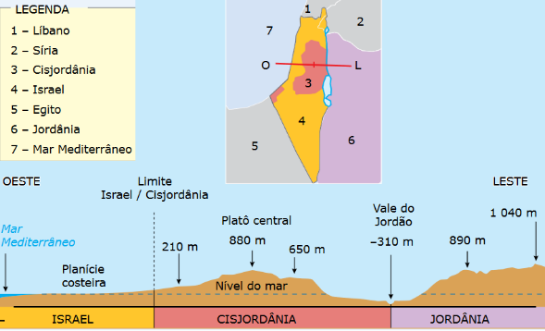
A) de planície, propícia à atividade agropecuária.
B) estratégica, dado que abrange as duas margens do Rio Jordão.
C) habitada, majoritariamente, por colônias israelenses.
D) que garante a hegemonia israelense sobre o Mar Mediterrâneo.
E) estrategicamente situada devido ao relevo e aos recursos hídricos.

14)(UNICAMP SP/2016) Desde a queda do império comunista na Europa, nos anos 1989-1991, assiste-se a uma nova forma de messianismo político que consiste em impor o regime democrático e os direitos humanos pela força.
O quadro descrito pelo texto pode ser analisado:
a) como herança das lutas anticoloniais exemplificada na organização em torno do Estado multiétnico, como ocorreu na África do Sul.
b) como parte da nova ordem mundial sob a liderança dos EUA e seu poder bélico em regiões como no Iraque e o Afeganistão.
c) como o estabelecimento de um princípio que desestabiliza as lógicas internas de organização, como ocorreu no Iraque e na ex-Iugoslávia.
d) como herança da Guerra Fria e como utilização da lógica militar que inviabiliza a adoção da democracia em regiões como a Ucrânia.

